Presseinformation
Quartalsweise Berichte helfen, kritische Stellen im Netz aufzudecken
Stromverteilnetz: HealthCheck von depsys macht die Blackbox transparent
Essen, 01.12.2020 – Anwendern des Smart-Grid-Systems GridEye liefert depsys quartalsweise Berichte – den sogenannten HealthCheck – auf Basis ihrer Messwerte. Die Reports schaffen Überblick über die Spannungen und die Auslastung des Netzes an den Messstellen und machen aufmerksam auf Transformatoren und Verteilerstationen mit sehr starker Auslastung. Auch Netzknoten mit häufigen Verletzungen der Spannungsqualität werden hier ausgewiesen. Mithilfe des HealthChecks können Netzbetreiber außerdem leicht Schwankungen der Netzauslastung sowie Trends bei der Netznutzung erkennen. Andreas Lanz, Netzexperte beim Stadtwerk Winterthur: „Der HealthCheck-Bericht ist detailliert und gut gestaltet und ermöglicht es uns, auf einen Blick einen einfachen Überblick über den Status des Netzes, seine Saisonabhängigkeit und die Hotspots zu erhalten.“ Bezüglich der Hotspots hat eine Umfrage unter den depsys-Kunden ergeben, dass bereits jeder zweite dank des HealthChecks kritische Stellen im Netz identifiziert hat, die bis dahin unbekannt waren. Die quartalsweise erstellten Reports sind daher für viele Abteilungen – von der Netzleitstelle über die Instandhaltung und Netzplanung bis zur Chefetage – hilfreich.
GridEye ist ein digitaler Werkzeugkasten zur Optimierung von Verteilnetzen. Die aus Hard- und Software bestehende Lösung unterstützt Planung, Betrieb, Überwachung und Analyse und erlaubt eine Automatisierung und Optimierung des Netzes. GridEye arbeitet mit dezentral installierten, intelligenten Geräten zum Messen und Steuern. Die Messung erfolgt hochauflösend nach dem Spannungsqualitätsstandard Klasse A. Die Feldgeräte steuern außerdem regelbare Netzkomponenten lokal nach dem Subsidiaritätsprinzip. Außerdem senden sie aggregierte Daten an einen Daten-Hub. Dort stehen die Daten für die Anwendungen Echtzeit-Überwachung, Netzanalyse, Fehlererkennung, Asset-Management, Netzplanung, Topologieerkennung und das Steuern von Flexibilitäten (z.B. zur Umsetzung der Anforderungen aus dem Redispatch 2.0) sowie für das Energiemanagement bereit.
www.depsys.com
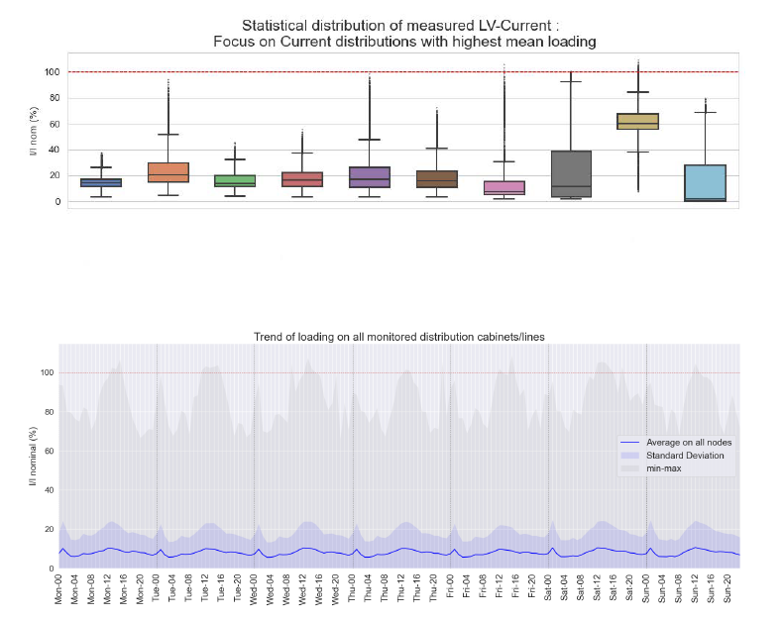
Im depsys-HealthCheck werden die im Laufe des Quartals gemessenen Daten ausgewertet und übersichtlich dargestellt, wie hier am Beispiel des Belastungsprofils für Verteiler und abgehende Leitungen.
Zum Bilder-Download in der Mediendatenbank
Weitere Informationen / Presse- und Öffentlichkeitsarbeit:

depsys GmbH
Olaf Erber
Grugaplatz 2-4
45131 Essen
Tel. (mobil): +49 151 14746390
olaf.erber@depsys.com
www.depsys.com
Press’n’Relations II GmbH
Ralf Dunker
Gräfstraße 66
81241 München
Tel.: +49 89 5404722-11
du@press-n-relations.de
www.press-n-relations.com

Über depsys
depsys mit Hauptsitz im Schweizer Puidoux wurde im Jahr 2012 gegründet und hat eine Tochtergesellschaft in Essen (Deutschland). Mit GridEye hat depsys eine Smart-Grid-Lösung für Stromverteilnetze entwickelt. Bei GridEye handelt es sich um einen digitalen, modularen Werkzeugkasten, mit dem sich bestehende Stromverteilnetze besser gestalten, managen, analysieren und automatisieren lassen. Getreu dem Motto „GridEye – Energiewende ganz einfach“ können mit der Lösung traditionelle Verteilnetze für die künftigen Herausforderungen wie die zunehmende dezentrale Stromerzeugung oder den Zubau von Ladestationen angepasst werden, ohne dass ein radikaler Ausbau und Austausch der Infrastruktur oder mehr Personal erforderlich wären.

